

**Қарақия аудандық мәслихатының 2023 жылғы 4 шілдедегі № 5/34 "Қарақия ауданы бойынша 2023 - 2024 жылдарға арналған жайылымдарды басқару және оларды пайдалану жөніндегі жоспарды бекіту туралы" шешіміне өзгерістер мен толықтырлар енгізу туралы**

Маңғыстау облысы Қарақия аудандық мәслихатының 2024 жылғы 11 қазандағы № 19/158 шешімі

      Қарақия аудандық мәслихаты ШЕШІМ ҚАБЫЛДАДЫ:

      1. Қарақия аудандық мәслихатының 2023 жылғы 4 шілдедегі № 5/34 "Қарақия ауданы бойынша 2023 - 2024 жылдарға арналған жайылымдарды басқару және оларды пайдалану жөніндегі жоспарды бекіту туралы" шешіміне келесідей өзгерістер мен толықтырулар енгізілсін:

      шешімнің 2-тармағы жаңа редакцияда жазылсын:

      "2. Осы шешімнің орындалуын бақылау осы салаға жетекшілік ететін аудан әкімінің орынбасарына жүктелсін.";

      шешімнің 4-тармағы жаңа редакцияда жазылсын:

      "4. Жайылымдарды басқару және оларды пайдалану жөніндегі жоспар:

      1)жер учаскесіне құқық белгілейтін және сәйкестендіретін құжаттар негізінде меншік иелері немесе жер пайдаланушылары туралы мәліметтерді көрсетіп, жайылымдардың шекараларын, алаңдары мен түрлерін, оның ішінде шалғайдағы, маусымдық, аридтік және екпе жайылымдарды көрсете отырып, жер санаттары бөлінісінде әкімшілік-аумақтық бірліктің аумағында жайылымдардың орналасу схемасын (картасын);

      2)жеке ауладағы ауыл шаруашылығы жануарларын жаю бойынша халық мұқтажына арналған жайылымдар, оның ішінде көпшілік пайдаланатын жайылымдар белгіленген схеманы (картаны);

      3)жайылым айналымдарының ұсынылатын схемалары белгіленген схеманы (картаны);

      4)ауыл шаруашылығы жануарларын айдап өтуге арналған сервитуттар, мал айдайтын жолдар мен өзге де жайылымдық инфрақұрылым объектілері, сондай-ақ мал қорымдары (биометриялық шұңқырлар) белгіленген схеманы (картаны);

      5)жайылым пайдаланушыларға жер пайдалануға берілуі мүмкін жайылымдар белгіленген схеманы (картаны);

      6)жеке ауладағы ауыл шаруашылығы малын жаю бойынша халық мұқтажын қанағаттандыру мақсатында резервке қойылуға тиіс жайылымдар белгіленген схеманы (картаны);

      7)суды тұтыну нормасына сәйкес жасалған су көздеріне (көлдерге, өзендерге, тоғандарға, апандарға, суару немесе суландыру каналдарына, құбырлы немесе шахталы құдықтарға) қол жеткізу схемасын;

      8)ауыл шаруашылығы жануарларының мал басын шалғайдағы жайылымдарда орналастыру схемасын;

      9)жайылымдарды ауылдық округке кіретін ауылдық елді мекендер арасында жобалық бөлуді (қайта бөлуді);

      10) тиісті әкімшілік-аумақтық бірлікте жайылымдарды ұтымды пайдалану үшін қажетті өзге де талаптарды қамтуға тиіс.";

      қосымша келесідей мазмұндағы 17, 18, 19, 20, 21, 22 - тармақтармен толықтырылсын:

      "17. Жайылымдарды беру және пайдалану шарттары:

      1. Жеке ауладағы ауыл шаруашылығы жануарларын жаю, шаруа немесе фермер қожалығын, ауыл шаруашылығы өндірісін жүргізу үшін жайылымдарды беру және пайдалану шарттары Жайылымдар туралы Заңмен және Қазақстан Республикасының өзге де нормативтік құқықтық актілерімен реттеледі.

      1-1. "Жайылымдар туралы" Заңның 13-бабы 2-тармағының 2) тармақшасында көрсетілген жайылымдар, оның ішінде көпшілік пайдаланатын жайылымдар жеке меншікке және жер пайдалануға берілмейді және жеке ауладағы ауыл шаруашылығы жануарларын жаю үшін халық мұқтажына ғана пайдаланылады.

      1-2. Мемлекеттік заңды тұлғалардың балансында тұрған және жеке ауладағы ауыл шаруашылығы жануарларын жаю бойынша халық мұқтажына арналған жайылымдарда, оның ішінде көпшілік пайдаланатын жайылымдарда орналасқан суландыру құрылыстарына қол жеткізу өтеусіз негізде беріледі.

      1-3. Жеке ауладағы ауыл шаруашылығы жануарларын жаю бойынша халық мұқтажын қанағаттандыру мақсатында Қазақстан Республикасының Жер кодексіне сәйкес жайылымдарды резервке қою жүзеге асырылады. Жайылымдарды басқару және оларды пайдалану жөніндегі жоспар жайылымдарды резервке қою үшін негіз болып табылады.

      2. Жайылымдарды басқару және оларды пайдалану жөніндегі жоспарға сәйкес жайылымдарды беру кезінде мынадай шарттар ескерілуге тиіс:

      1) ауыл шаруашылығы жануарлары мал басының болуы;

      2) жайылымдық инфрақұрылым объектілерінің болуы және олардың жай-күйі;

      3) жер учаскесінің өнімділігі.

      3. Жайылымдарда ауыл шаруашылығы жануарлары бір жыл бойы (пайдаланылмау фактісі алғашқы анықталған кезден бастап) жайылмаса не олардың саны уәкілетті орган белгілеген жайылымдардың жалпы алаңына түсетін жүктеменің шекті рұқсат етілген нормасының елу пайызынан аз болса және (немесе) жемшөп дайындау мақсатында шөп шабылмаса, мұндай жайылымдар Қазақстан Республикасының жер заңнамасында көзделген тәртіппен мәжбүрлеп алып қойылуға жатады.

      4. Жайылымдардың жалпы алаңына түсетін жүктеменің шекті рұқсат етілетін нормасын айқындау кезінде басқа ауыл шаруашылығы алқаптарының ішіндегі ұсақ контурлы (қосылған) жайылымдар ескерілмейді.";

      "18. Жайылымдарды беру және пайдалану тәртібі:

      1. Елді мекендердің шекараларына (шектеріне) тікелей іргелес аумақта орналасқан, мемлекет меншігіндегі жайылымдар жеке ауладағы ауыл шаруашылығы жануарларын жаю үшін халық мұқтажын қанағаттандыруға пайдаланылады.

      2. Жайылымдардың жалпы алаңына түсетін жүктеменің шекті рұқсат етілетін нормалары сақталған кезде ғана, "Жайылымдар туралы" Заңның 15 - бабының 1 - тармағында көрсетілген жайылымдарда басқа ауыл шаруашылығы жануарларын жаюға рұқсат етіледі.

      Жайылымдардың жалпы алаңына түсетін жүктеменің шекті рұқсат етілген нормаларынан асып кеткен кезде жеке ауладағы ауыл шаруашылығы жануарларын жаюға арналған жайылымдардың алаңдарын ұлғайту мақсатында бұрын берілген жайылымдарды Қазақстан Республикасының жер заңнамасына және Қазақстан Республикасының мемлекеттік мүлік туралы заңнамасына сәйкес мемлекет мұқтажы үшін мәжбүрлеп иеліктен шығару жүзеге асырылуы мүмкін.

      3. Елді мекеннің шекаралары (шектері) шегінде жайылымдармен қамтамасыз етілмеген жеке және (немесе) заңды тұлғалардың ауыл шаруашылығы жануарлары мал басының Жайылымдарды басқару және оларды пайдалану жөніндегі жоспарға сәйкес жайылымдардың басқа учаскелеріне, оның ішінде шалғайдағы жайылымдарға орны ауыстырылады.

      4. Жеке ауладағы ауыл шаруашылығы жануарларын жаюға арналған жайылымдарды, оның ішінде шалғайдағы жайылымдарды пайдалану Жайылымдарды басқару және оларды пайдалану жөніндегі жоспарға сәйкес жүзеге асырылады. Аудандық маңызы бар қала, кент, ауыл, ауылдық округ әкімдерінің және ауданның, облыстық маңызы бар қаланың жергілікті атқарушы органының жайылымдар беру туралы жеке шешімін шығару талап етілмейді.

      5. Бір аудандық маңызы бар қала, кент, ауыл, ауылдық округ аумағындағы жайылымдарды басқа аудандық маңызы бар қаланың, кенттің, ауылдың, ауылдық округтің пайдалануына беруді аудандық маңызы бар қала, кент, ауыл, ауылдық округ әкімдерінің, жергілікті өзін-өзі басқару органдарының ұсынысы бойынша ауданның (қалалардағы аудандардан басқа), облыстық маңызы бар қаланың жергілікті атқарушы органы жүзеге асырады.

      6. Бір ауданның (қалалардағы аудандардан басқа), облыстық маңызы бар қаланың аумағындағы жайылымдарды басқа ауданның (қалалардағы аудандардан басқа), облыстық маңызы бар қаланың пайдалануына беруді ауданның (қалалардағы аудандардан басқа), облыстық маңызы бар қаланың жергілікті атқарушы органының ұсынысы бойынша облыстың жергілікті атқарушы органы жүзеге асырады.

      7. Бір облыстың, республикалық маңызы бар қаланың, астананың аумағындағы жайылымдарды басқа облыстың пайдалануына беруді облыстың жергілікті атқарушы органының ұсынысы бойынша Қазақстан Республикасының Үкіметі жүзеге асырады.";

      "19. Шалғайдағы жайылымдарды беру және пайдалану тәртібі:

      1. Бір облыстың аумағындағы шалғайдағы жайылымдарды басқа облыстың ұзақ мерзімді пайдалануына беруді уәкілетті органның ұсынысы бойынша Қазақстан Республикасының Үкіметі жүзеге асырады.

      2. Бір ауданның (қалалардағы аудандардан басқа), облыстық маңызы бар қаланың аумағындағы шалғайдағы жайылымдарды басқа ауданның (қалалардағы аудандардан басқа), облыстық маңызы бар қаланың ұзақ мерзімді пайдалануына беруді ауданның (қалалардағы аудандардан басқа), облыстық маңызы бар қаланың жергілікті атқарушы органының ұсынысы бойынша облыстың жергілікті атқарушы органы жүзеге асырады.

      3. "Жайылымдар туралы" Заңның 15-бабының 4-тармағында көрсетілген жайылымдарды қоспағанда, шалғайдағы жайылымдар жеке және (немесе) заңды тұлғаларға Қазақстан Республикасы Жер кодексінің 43-1-бабында белгіленген тәртіппен беріледі.

      Шалғайдағы жайылымдарды шаруа немесе фермер қожалығын, ауыл шаруашылығы өндірісін жүргізу үшін уақытша өтеулі жер пайдалану (жалдау) құқығын беру жөніндегі конкурсқа шығарылған жер учаскелерінің тізбесіне енгізу Жайылымдарды басқару және оларды пайдалану жөніндегі жоспар ескеріле отырып жүзеге асырылады.

      4. Шалғайдағы жайылымдарда ауыл шаруашылығы жануарларын жаюды жүзеге асыратын жайылым пайдаланушылардың табиғи су айдындарына және бюджет қаражаты есебінен салынған суландыру құрылыстарына тең қол жеткізу құқығы бар.";

      "20. Жайылымдарды қалпына келтіру және олардың жай-күйін жақсарту жөніндегі іс-шаралар:

      1. Жайылымдарды қалпына келтіру және олардың жай-күйін жақсарту жайылымдарды геоботаникалық зерттеп-қарау мен мониторингілеу нәтижелері негізінде жүзеге асырылады.

      Жайылымдарды қалпына келтіру және олардың жай-күйін жақсарту жерлерге түгендеу жүргізу кезінде де жүзеге асырылады.

      2. Жайылымдарды қалпына келтіру және олардың жай-күйін жақсарту жөніндегі іс-шаралар топырақтың құнарлылығын сақтаудың, көпжылдық шөптердің және аридтік өсімдіктердің (дақылдардың) шығымдылығы жоғары сорттарын егу арқылы жаңа шалғын өсірудің, суландырудың табиғи процестеріне және басқа да іс-шараларды өткізуге ықпал ету болып табылады.

      3. Жайылымдарды мониторингілеу жайылымдардың жай-күйін, оларды пайдалану нәтижесінде туындап жатқан өзгерістерді бақылау, олардың жай-күйін бағалау мен болжау, жағымсыз процестерді анықтау және жою мақсатында жүзеге асырылады.

      4. Жайылымдарды қалпына келтіру және олардың жай-күйін жақсарту жөніндегі іс-шараларды жүзеге асыруды уәкілетті орган, жергілікті атқарушы органдар және жергілікті өзін-өзі басқару органдары, сондай-ақ жайылым пайдаланушылар қамтамасыз етеді.

      5. Жайылымдарды қалпына келтіру және олардың жай-күйін жақсарту жөніндегі іс-шараларды қаржыландыру бюджет қаражаты және (немесе) Қазақстан Республикасының заңнамасында тыйым салынбаған өзге де көздер есебінен жүзеге асырылады.";

      "21. Қазақстан Республикасының жайылымдар туралы заңнамасын бұзғаны үшін жауаптылық:

      Қазақстан Республикасының жайылымдар туралы заңнамасын бұзу Қазақстан Республикасының заңдарына сәйкес жауаптылыққа алып келеді.";

      "22. Өтпелі ережелер:

      Жайылымдарды басқару және оларды пайдалану жөніндегі жоспар жайылымдарды басқару және оларды пайдалану жөніндегі үлгілік жоспар бекітілген күннен бастап үш ай ішінде әзірленіп, бекітіледі.";

      шешімнің 1, 2, 3, 4, 5, 6, 7, 8, 9 - қосымшалары осы шешімнің 1, 2, 3, 4, 5, 6, 7, 8, 9 - қосымшаларына сәйкес жаңа редакцияда жазылсын;

      шешім осы шешімге 10-қосымшамен толықтырылсын.

      2. Осы шешім оның алғашқы ресми жарияланған күнінен кейін күнтізбелік он күн өткен соң қолданысқа енгізіледі.

|  |  |
| --- | --- |
| *Қарақия аудандық мәслихатының төрағасы* | *Ж. Қалаубай* |

|  |  |
| --- | --- |
|  | Қарақия ауданы бойынша |
|  | 2023-2024 жылдарға арналған |
|  | жайылымдарды басқару және |
|  | оларды пайдалану жөніндегі жоспарға |
|  | 1-қосымша |

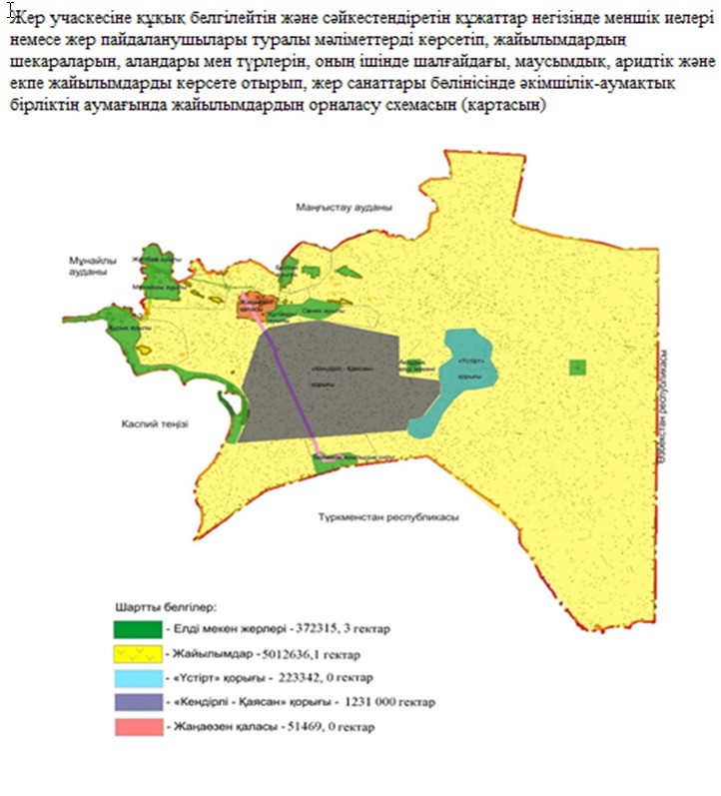

|  |  |
| --- | --- |
|  | 2023-2024 жылдарға арналған |
|  | Қарақия ауданы бойынша жайылымдарды |
|  | басқару және оларды пайдалану |
|  | жөніндегі жоспарға |
|  | 2-қосымша |

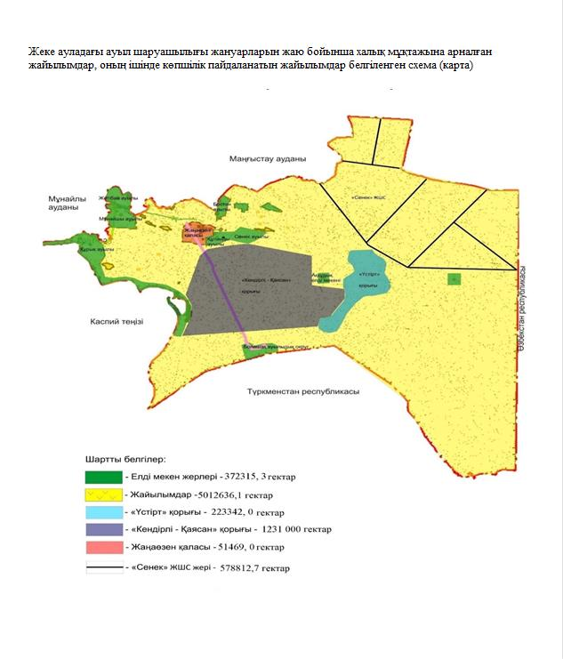

|  |  |
| --- | --- |
|  | 2023-2024 жылдарға арналған |
|  | Қарақия ауданы бойынша |
|  | жайылымдарды басқару және |
|  | оларды пайдалану жөніндегі жоспарға |
|  | 3-қосымша |

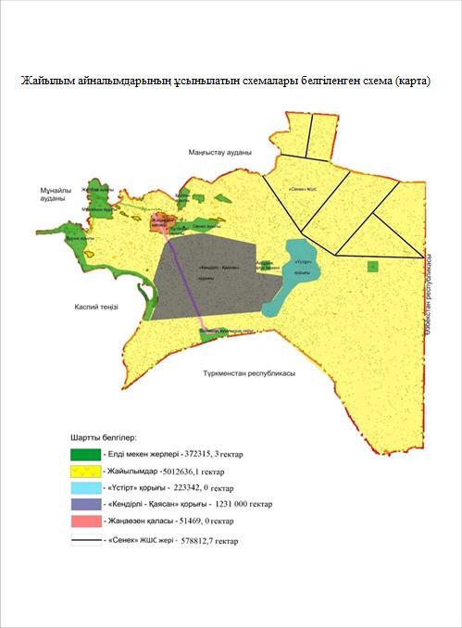

|  |  |
| --- | --- |
|  | 2023-2024 жылдарға арналған |
|  | Қарақия ауданы бойынша |
|  | жайылымдарды басқару және |
|  | оларды пайдалану жөніндегі |
|  | жоспарға 4-қосымша |

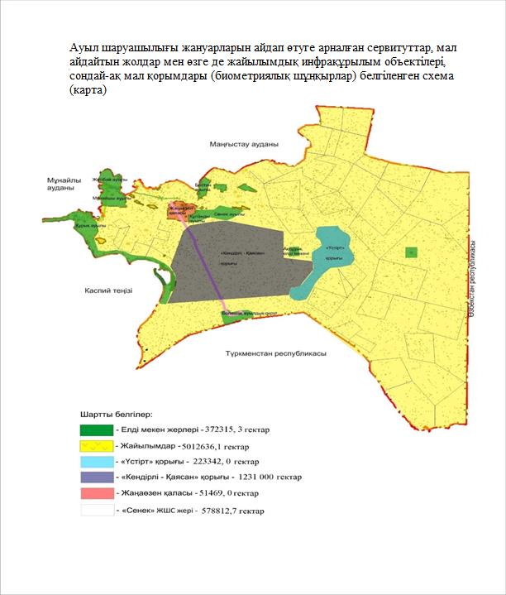

|  |  |
| --- | --- |
|  | 2023-2024 жылдарға арналған |
|  | Қарақия ауданы бойынша жайылымдарды |
|  | басқару және оларды пайдалану |
|  | жөніндегі жоспарға |
|  | 5-қосымша |

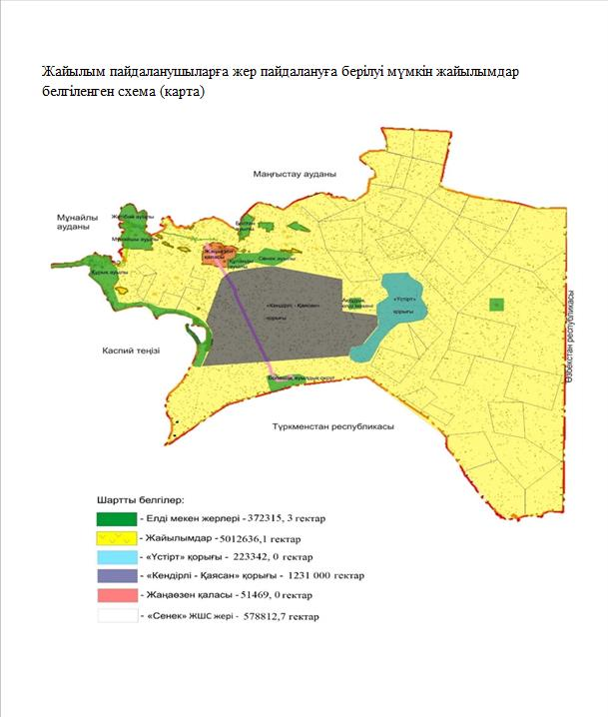

|  |  |
| --- | --- |
|  | 2023-2024 жылдарға арналған |
|  | Қарақия ауданы бойынша |
|  | жайылымдарды басқару |
|  | және оларды пайдалану |
|  | жөніндегі жоспарға |
|  | 6-қосымша |

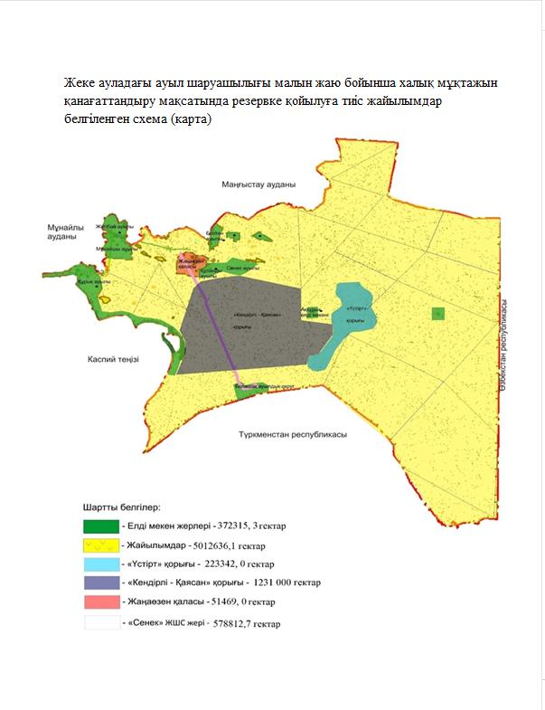

|  |  |
| --- | --- |
|  | 2023-2024 жылдарға арналған |
|  | Қарақия ауданы бойынша |
|  | жайылымдарды басқару |
|  | және оларды пайдалану |
|  | жөніндегі жоспарға |
|  | 7-қосымша |

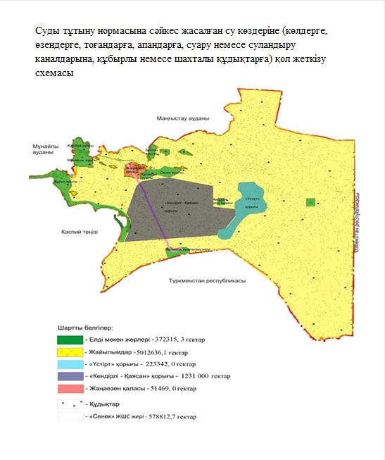

|  |  |
| --- | --- |
|  | 2023-2024 жылдарға арналған Қарақия |
|  | ауданы бойынша жайылымдарды |
|  | басқару және оларды пайдалану |
|  | жөніндегі жоспарына |
|  | 8-қосымша |

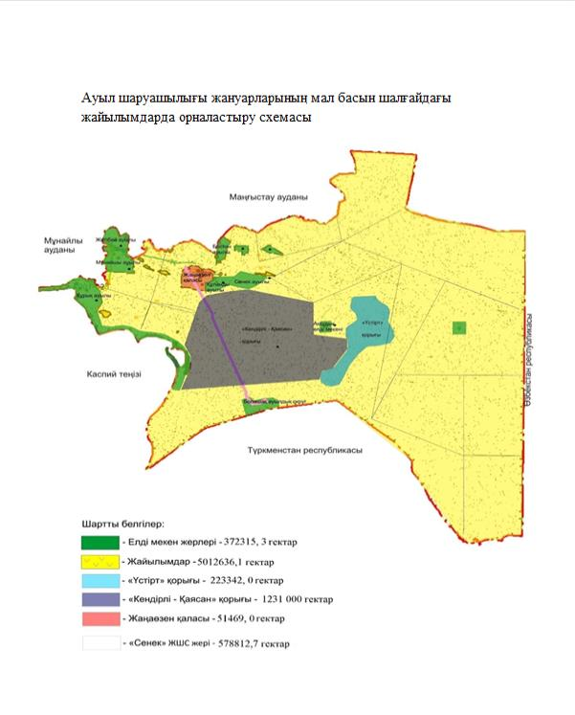

      2023-2024 жылдарға арналған

      Қарақия ауданы бойынша жайылымдарды басқару

      және оларды пайдалану жөніндегі жоспарына

      9-қосымша

**жайылымдарды ауылдық округке кіретін ауылдық елді мекендер арасында жобалық бөлу (қайта бөлу)**

|  |  |  |  |  |  |  |  |
| --- | --- | --- | --- | --- | --- | --- | --- |
| № | Ауылдар, ауылдық округтер атауы | Елді мекен жерлері (гектар) | Оның ішінде, халық қажеттілігі үшін | Мал басы саны | Бір мал басына жайылым алаңы (гектар) | Норматив бойынша бір мал басына жайылым алаңы (гектар) | Қосымша қажет етілетін жайылым (гектар) |
| 1 | Құрық ауылы | 158888,15 | - | Ірі қара мал-370 | 12,0 | 4440,0 | Қажет етілмейді |
| Ұсақ мал- 9408 | 2,4 | 22579,2 |
| Түйе-1060 | 16,8 | 17808 |
| Жылқы-1852 | 14,4 | 26668,8 |
| 2 | Жетібай ауылы | 16946,2 | - | Ірі қара мал-237 | 12,0 | 2844 | 62001,8 |
| Ұсақ мал-6742 | 2,4 | 16180,8 |
| Түйе-1982 | 16,8 | 33297,6 |
| Жылқы-1849 | 14,4 | 26625,6 |
| 3 | Мұнайшы ауылы | 39470,4 | - | Ірі қара мал-18 | 12,0 | 216,0 | 8774,4 |
| Ұсақ мал-3816 | 2,4 | 9158,4 |
| Түйе-1424 | 16,8 | 23923,2 |
| Жылқы-1038 | 14,4 | 14947,2 |
| 4 | Сенек ауылы | 43547,0 | - | Ірі қара мал-889 | 12,0 | 10668 | 130474,6 |
| Ұсақ мал-12460 | 2,4 | 29904 |
| Түйе-3464 | 16,8 | 58195,2 |
| Жылқы-5226 | 14,4 | 75254,4 |
| 5 | Болашақ ауылдық округі | 14276,76 | - | Ірі қара мал-98 | 12,0 | 1176 | Қажет етілмейді |
| Ұсақ мал-204 | 2,4 | 489,6 |
| Түйе- 55 | 16,8 | 924 |
| Жылқы-158 | 14,4 | 2275,2 |
| 6 | Бостан ауылдық округі | 37394,9 | - | Ірі қара мал-601 | 12,0 | 7212 | 106369,9 |
| Ұсақ мал-12700 | 2,4 | 30480 |
| Түйе-2893 | 16,8 | 48602,4 |
| Жылқы-3991 | 14,4 | 57470,4 |
| 7 | Құланды ауылдық округі | 28088 | - | Ірі қара мал-301 | 12,0 | 3612 | 129688 |
| Ұсақ мал-6712 | 2,4 | 16108,8 |
| Түйе-3655 | 16,8 | 61404 |
| Жылқы-5323 | 14,4 | 76651,2 |

|  |  |
| --- | --- |
|  | 2023-2024 жылдарға арналған |
|  | Қарақия ауданы бойынша |
|  | жайылымдарды басқару |
|  | және оларды пайдалану |
|  | жөніндегі оспарына |
|  | 10-қосымша |

**Ауыл шаруашылығы жануарларын жаюдың және айдаудың маусымдық маршруттарын белгілейтін жайылымдарды пайдалану жөніндегі күнтізбелік кестесі**

|  |  |  |  |
| --- | --- | --- | --- |
| № | Ауылдардың, ауылдық округтердің атауы | Шалғай жайылымдарда жаюдың кезеңі | Шалғай жайылымдардан қайтару кезеңі |
| 1 | Құрық ауылы | наурыз айының екінші жартысы | қараша айының бірінші он күндігі |
| 2 | Жетібай ауылы | наурыз айының екінші жартысы | қараша айының бірінші он күндігі |
| 3 | Мұнайшы ауылы | наурыз айының екінші жартысы | қараша айының бірінші он күндігі |
| 4 | Сенек ауылы | наурыз айының екінші жартысы | қараша айының бірінші он күндігі |
| 5 | Болашақ ауылдық округі | наурыз айының екінші жартысы | қараша айының бірінші он күндігі |
| 6 | Бостан ауылдық округі | наурыз айының екінші жартысы | қараша айының бірінші он күндігі |
| 7 | Құланды ауылдық округі | наурыз айының екінші жартысы | қараша айының бірінші он күндігі |

      ауыл шаруашылығы жануарларының түрлері мен жыныстық жас топтары бойынша қалыптастырылған үйірлердің, отарлардың, табындардың саны туралы деректер

|  |  |  |  |  |  |  |
| --- | --- | --- | --- | --- | --- | --- |
| № | Ауылдар, ауылдық округтер атаулары | Табын, отар, үйірлердің саны | | | | |
| Мүйізді ірі қара (табын) | Жас мүйізді ірі қара | Жылқылар (үйір) | Ұсақ мал (отар) | Ескерту |
| 1 | Құрық ауылы | 1 | - | 5 | 6 | - |
| 2 | Жетібай ауылы | 1 | - | 9 | 7 | - |
| 3 | Мұнайшы ауылы | 1 | - | 5 | 3 | - |
| 4 | Сенек ауылы | 2 | - | 17 | 22 | - |
| 5 | Болашақ ауылдық округі | 0 | - | 1 | 3 | - |
| 6 | Бостан ауылдық округі | 1 | - | 11 | 11 | - |
| 7 | Құланды ауылдық округі | 1 | - | 16 | 6 | - |
| 8 | Барлығы | 7 | - | 64 | 58 | - |

© 2012. Қазақстан Республикасы Әділет министрлігінің «Қазақстан Республикасының Заңнама және құқықтық ақпарат институты» ШЖҚ РМК